[上海市第十人民医院院长团队论文被指来自“论文工厂”？4项国家级项目资助引发关注](https://mp.weixin.qq.com/s?__biz=MzAwNzc1NjU0Ng==&mid=2648112579&idx=1&sn=a454f07f366d70e928d262b2fcbe5ad3)

原创科研正气-唯一号[科研正气](javascript:void(0);)2025-04-21 23:32:37四川



**质疑资讯**

近日，有关上海市第十人民医院团队的一篇研究论文在学术圈内引发了争议。这篇论文被质疑存在数据问题，甚至被指与“论文工厂”有关联。质疑者认为，论文中的实验图像存在重叠区域，疑似经过不当处理。

##\





第一作者：冯俊岚（Junlan Feng，上海交通大学医学院附属第六人民医院外科）

通讯作者：秦环龙（Huanlong Qin，同济大学附属上海市第十人民医院）

第一单位：上海交通大学医学院附属第六人民医院外科

合作单位：同济大学附属上海市第十人民医院胃肠外科

论文标题：miR150 functions as a tumour suppressor in human colorectal cancer by targeting cMyb

发表期刊：Journal of Cellular and Molecular Medicine

发表时间：2014年

**质疑内容**

2021年7月，国际知名职业学术打假人Elisabeth M. Bik博士在学术打假平台PubPeer上发表评论，指出该论文图2E和图5E存在问题。她指出红色框标注的区域显示，这两个实验图中的部分内容存在明显重叠，尽管它们应反映不同的实验结果。

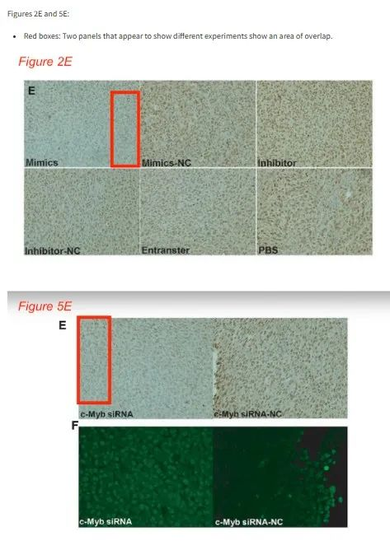

此外，2025年4月，另一位学术评论者Condylocarpon amazonicum在PubPeer上进一步质疑，认为这篇论文可能来自一家“论文工厂”，并指出论文中的部分内容涉嫌通过“挑选混合流式细胞术图”完成。他同时提到，论文中图1的部分内容可能来源于第三方提供的素材。

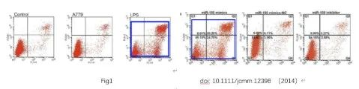

**作者回应**

论文通讯作者之一、同济大学附属上海市第十人民医院的秦环龙教授对Bik博士的质疑做出了回应。他表示：

“尊敬的Bik博士：

非常感谢您对我们已发表作品的评论。请允许我对您在检查已发表论文中的数据以提高出版物质量方面所做的出色工作表示衷心的感谢。

收到您的意见后，我们仔细检查了图2E和图5E中所示的PCNA免疫反应性图像，并确认了这些图板中的错误。我们发现，由于获取数据时的错误标记，我们在模拟组中误用了图像。为了体现我们对这篇文章的严谨态度，图2E中PCNA图像的校正图像和原始数据已在下方展示。

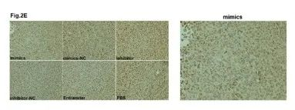

这一错误并不影响论文中的结论。我们将尽快与期刊编辑部联系，发表勘误声明。

再次感谢您善意指出我们论文中的错误。我们在未来的研究工作中会保持更加谨慎的态度。”

__参考链接  
 __

https://pubpeer.com/publications/E43AF9D72907F2099532D6B2D265B4  
 https://pubpeer.com/publications/B8153D1E8C3FE16314A90DEA641A2A#0

**免责声明**

本公众号转载的信息来源于 PubPeer、Pubmed及相关期刊，涉及的人名、单位均为音译。对于文章内容的真实性、完整性及及时性，本公众号不作任何保证或承诺，内容仅供读者参考。  
 如任何单位或个人认为本内容可能涉嫌侵犯其合法权益，请及时向我们提交书面权利通知及详细侵权情况，我们将依法尽快移除相关涉嫌侵权的内容。  
 若您有任何建议，欢迎随时与客服联系。

**第三方客服QQ账号：3844372146**

